**การทดลองที่ 7 เรื่องคลาสและออปเจ็กต์ 1**

**Class and Object**

**วัตถุประสงค์เชิงพฤติกรรม**

1. เพื่อให้นักศึกษาสามารถอธิบายแนวคิดในการใช้งานคลาสและออปเจ็กต์ได้
2. เพื่อให้นักศึกษาใช้งานคลาสสำเร็จรูปได้
3. เพื่อให้นักศึกษาสร้างคลาสเพื่อใช้งานเองได้

[**อ่าน -> ความรู้เบื้องต้น : แนวคิดในการเขียนโปรแกรมเชิงวัตถุ**](https://github.com/03376814-computer-laboratory-1/Week-07/blob/master/Introduction-to-class.md)

**การทดลอง : การใช้งานคลาสในลักษณะต่างๆ**

คลาส มีลักษณะเป็น reference type ซึ่งจะไม่เก็บค่าตัวแปรต่างๆ ไว้ในตัวเอง วิธีการสร้างวัตถุจากคลาส จะทำได้โดยการใช้คีย์เวิร์ด new และทำการเชื่อมต่อวัตถุเข้ากับตัวแปร โดยใช้ตัวดำเนินการ = ดังตัวอย่าง

Cat myCat = new Cat(); // create new object and then assign reference to variable

Cat myCat2 = myCat; // copy object's reference to another one.

โดยปกติ ตัวภาษา C# เองจะไม่ได้จัดเตรียมคลาสใดๆ ไว้ให้เลย แต่เพื่ิอความสะดวกแก่ผู้ใช้ .NET Framework จึงรับหน้าที่จัดเตรียมไว้ให้ อย่างน้อยก็เพื่อความเข้ากันได้กับภาษาอื่นๆ ที่จัดเตรียมคลาสสำเร็จรูปไว้ให้ ผู้ที่สนใจสามารถศึกษา class library สำหรับภาษา C# ได้จาก หน้าเพจ Class Library Reference ของ Microsoft Developer Network [<https://msdn.microsoft.com/en-us/library/ms306608.aspx>] ซึ่งจะพบว่ามีอยู่เป็นจำนวนมาก

การทดลองเรื่องการใช้งานคลาสและวัตถุ (object)

ทดลองสร้างคลาสโดยเขียนโปรแกรมตามตัวอย่างต่อไปนี้

using System;

namespace ConsoleApp5

{

class Program

{

static void Main(string[] args)

{

Point myPoint = new Point(); // create new object

myPoint.X = 10;

myPoint.Y = 10;

Console.WriteLine("myPoint.x = {0}", myPoint.X);

Console.WriteLine("myPoint.y = {0}", myPoint.Y);

Console.ReadLine();

}

}

class Point // class name

{

private int x; // fields

private int y;

public int X // properties

{

get { return x; }

set { x = value; }

}

public int Y

{

get { return y; }

set { y = value; }

}

}

}

* บรรทัดที่มีหมายเหตุ "// create new object" เป็นการสร้างวัตถุใหม่โดยมีชนิด (class) เป็น Point
  + ทางด้านขวาของเครื่องหมาย = เป็นการสร้างวัตถุใหม่
* ด้านซ้ายของเครื่องหมาย = เป็นตัวแปรชื่อ myPoint สำหรับเก็บค่าการอ้างอิงไปยังวัตถุนั้น
* บรรทัดถัดมาเป็นการกำหนดค่าให้กับ properties X และ Y ของวัตถุ

**การทดลองเรื่องการปกปิดข้อมูลหรือการห่อหุ้ม (Encapsulation)**

**1. การเข้าถึง fields แบบ public**

ให้เขียนโปรแกรมตาม code snippet ต่อไปนี้ แล้วรันโปรแกรม

class Program

{

static void Main(string[] args)

{

Student su = new Student();

su.Name = "Student Name";

su.ID = "12345678";

su.GPA = 3.5f;

Console.WriteLine("Student name : " + su.Name);

Console.WriteLine("Student ID : " + su.ID);

Console.WriteLine("Student GPA : " + su.GPA);

Console.ReadLine();

}

}

class Student

{

public string Name;

public string ID;

public float GPA;

}

* จากโปรแกรมด้านบน ให้เปลี่ยนบรรทัดที่ 8 เป็น

su.GPA = 7.5f;

* รันและสังเกตผลการทำงานของโปรแกรม มีสิ่งใดผิดปกติหรือไม่ อย่างไร

[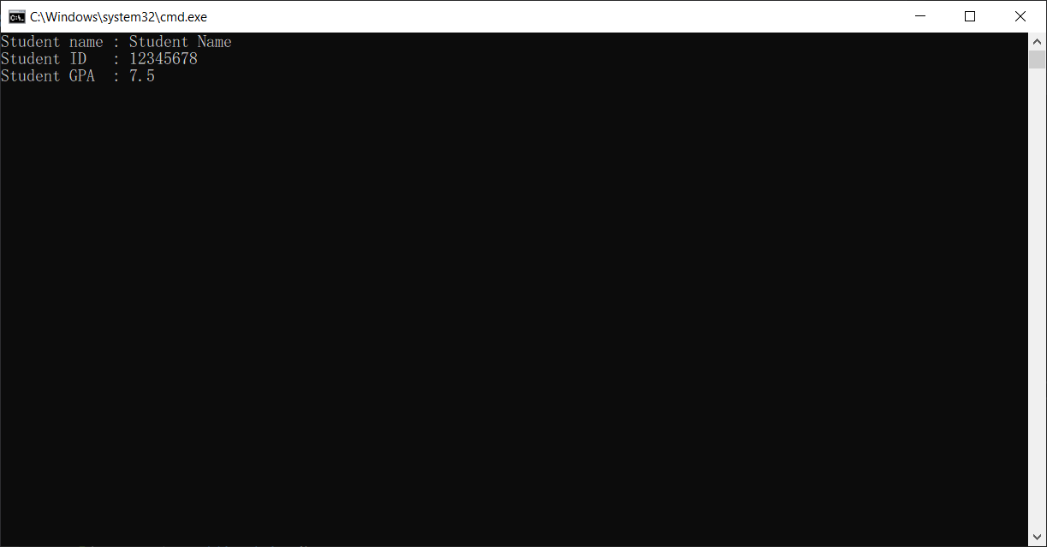](https://github.com/03376814-computer-laboratory-1/Week-07/blob/master/image/001.PNG)

จาก code ด้านบน จะเห็นว่าเราสามารถเข้าถึง fields ต่างๆ ของคลาส Student จากภายนอกได้อย่างอิสระ ซึ่งขัดกับหลักการปกปิดข้อมูลของ OOP เราจำเป็นต้องปกปิดข้อมูลดังกล่าว โดยการกำหนดให้ field ในคลาส Student มี modifier เป็น private ให้แก้ไขโปรแกรมเป็นดังนี้

class Student

{

private string Name;

private string ID;

private float GPA;

}

* รันและสังเกตผลการทำงานของโปรแกรม มีสิ่งใดผิดปกติหรือไม่ อย่างไร

[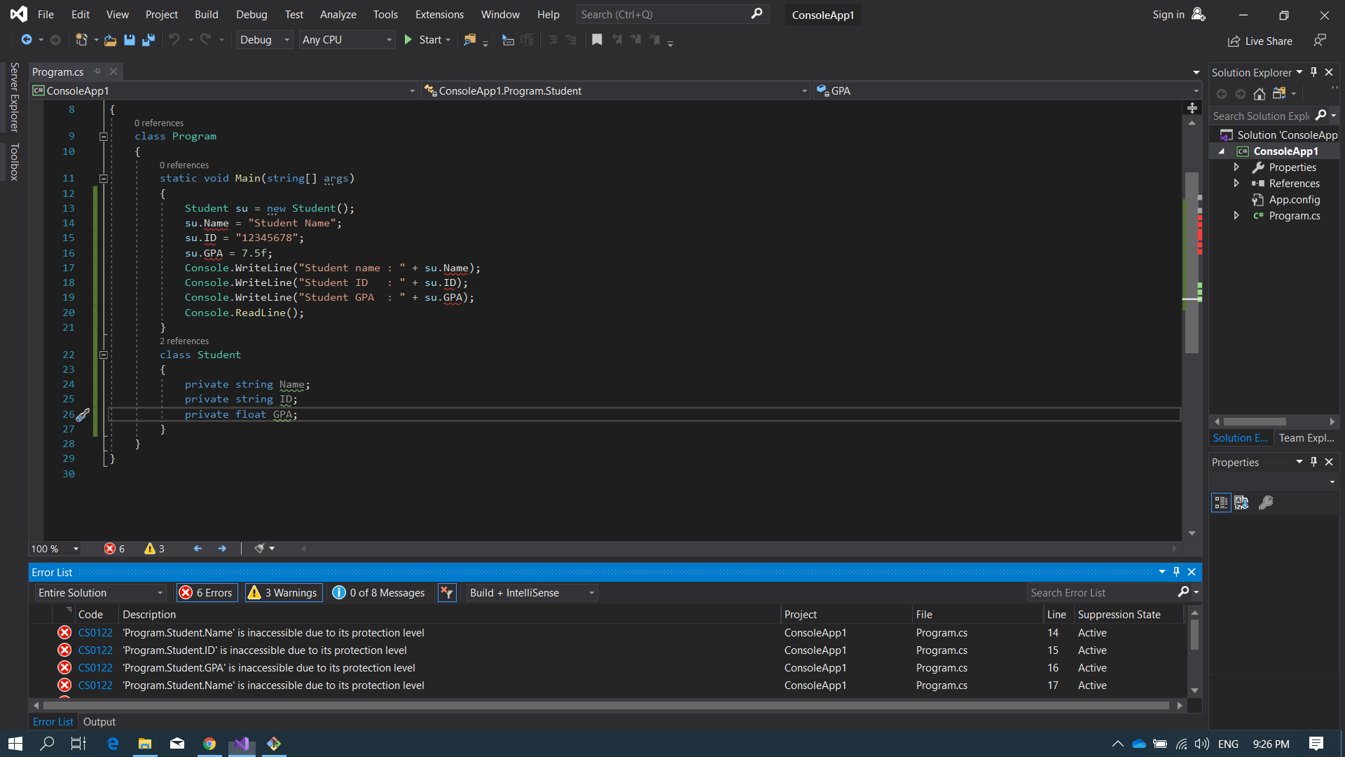](https://github.com/03376814-computer-laboratory-1/Week-07/blob/master/image/002.PNG)

**2. การเข้าถึง fields ผ่านทาง properties**

เนื่องจากเราต้องการให้ fields ถูกปิดบังจากภายนอกจึงต้องกำหนด access modifier เป็น private ทำให้ผลที่ตามมาคือ ไม่สามารถกำหนดค่าให้กับ fields ต่างๆ ได้ เราจึงต้องพึ่งองค์ประกอบอีกอย่างหนึ่ง ของคลาสซึ่งสามารถมี modifier เป็น public โดยไม่ขัดกับกฏของ OOP นั่นก็คือ properties

ให้แก้ไขคลาส Student โดยการเพิ่ม properties และเปลี่ยนชื่อตัวแปรสำหรับ fields เป็นตัวพิมพ์เล็กดังต่อไปนี้

class Student

{

private string name;

private string id;

private float gpa;

public string Name

{

get { return name; }

set { name = value; }

}

public string ID

{

get { return id; }

set { id = value; }

}

public float GPA

{

get { return gpa; }

set { gpa = value; }

}

}

* รันและสังเกตผลการทำงานของโปรแกรม มีสิ่งใดผิดปกติหรือไม่ อย่างไร

[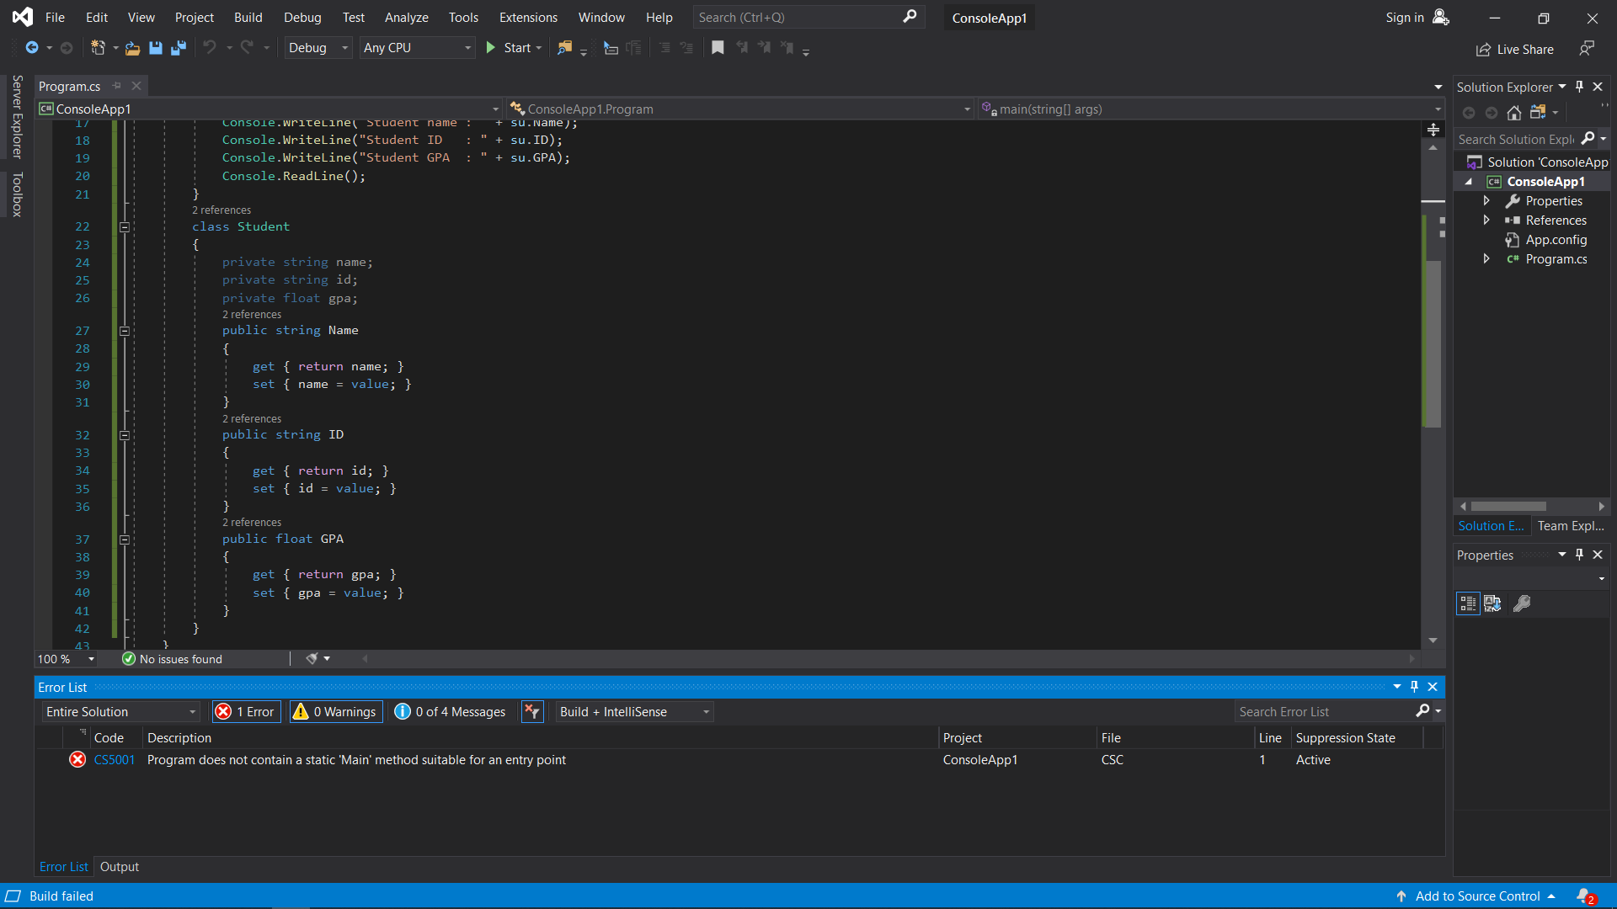](https://github.com/03376814-computer-laboratory-1/Week-07/blob/master/image/003.PNG)

**3. การตรวจสอบความถูกต้องของข้อมูลโดย properties**

การใช้งาน properties มีประโยชน์ในเรื่องการควบคุมการเข้าถึงข้อมูล (ผ่านเมธอด getter และ setter) จากตัวอย่างด้านบนจะพบว่า GPA ยังคงมีค่าเป็น 7.5 ซึ่งมีค่าเกินปกติ 4.0 ซึ่งเราสามารถตรวจสอบความถูกต้องของข้อมูล ได้ในเมธอด setter หรือ getter ให้แก้โปรแกรมเป็นดังต่อไปนี้

class Program

{

static void Main(string[] args)

{

Student su = new Student();

try

{

su.Name = "Student Name";

su.ID = "12345678";

su.GPA = 7.5f;

Console.WriteLine("Student name : " + su.Name);

Console.WriteLine("Student ID : " + su.ID);

Console.WriteLine("Student GPA : " + su.GPA);

}

catch (Exception e)

{

Console.WriteLine(e.Message);

}

Console.ReadLine();

}

}

class Student

{

private string name;

private string id;

private float gpa;

public string Name

{

get { return name; }

set { name = value; }

}

public string ID

{

get { return id; }

set { id = value; }

}

public float GPA

{

get

{

return gpa;

}

set

{

if (value > 0.0 && value <= 4.0 )

gpa = value;

else

throw (new Exception("Error!!!! invalid GPA"));

}

}

}

**อธิบายการทำงานของโปรแกรม**

โปรแกรมด้านบนนี้ จะมีการตรวจสอบความถูกต้องของข้อมูลโดยเมธอด setter ของคลาส Student (ในบรรทัดที่ 43 - 49) ถ้าหากข้อมูลที่ป้อนไม่ถูกต้องจะมีการ throw exception และจะไปรับการ exception ในประโยค try-catch ของฝั่งผู้เรียก (ในบรรทัดที่ 6 - 18) แต่ถ้าข้อมูลที่ป้อนอยู่ในขอบเขตที่ถูกต้อง จะรายงานผลออกมาตามปกติ (ในบรรทัดที่ 11 - 13).

* ทดลองเปลี่ยนค่าให้อยู่ในขอบเขตที่ถูกต้อง แล้วรันและบันทึกผลการทดลอง

[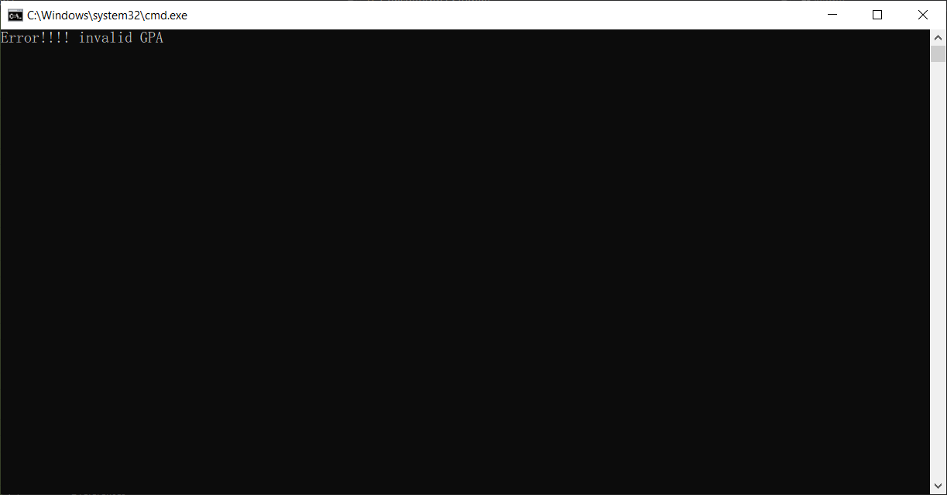](https://github.com/03376814-computer-laboratory-1/Week-07/blob/master/image/004.PNG)

**4. การกำหนดวิธีการเข้าถึงข้อมูลภายในคลาส**

โปรแกรมด้านบน ยังมีจุดอ่อนอีกประการหนึ่งคือ ผู้ใช้สามารถแก้ไข properties ที่ชื่อ Name และ ID ของวัตถุที่สร้างจากคลาส Student ได้ (ในบรรทัดที่ 8 - 9) การป้องกันการแก้ไขข้อมูลจากภายนอก สามารถทำได้โดยการลบเมธอด setter ออกไปจาก property ของคลาส แต่ผลที่ตามมาก็คือ เราจะไม่สามารถกำหนดค่าเริ่มต้นให้กับวัตถุได้ แต่ยังโชคดีที่คลาสได้ให้ทางออกอย่างหนึ่งแก่เรา นั่นคือการใช้ constructor

จากโปรแกรมด้านบนเราจะพบว่า Name และ ID มี setter อยู่ ซึ่งเป็นหนทางเดียวที่จะนำข้อมูลเข้าไปยังคลาส เราต้องลบออกไป และเพิ่ม constructor ที่รับพารามิเตอร์จำนวน 2 ตัว (ได้แก่ Name และ ID) มาทำหน้าที่ดังกล่าวแทน เมื่อทำดังนั้นแล้ว เราจะได้คลาส Student ที่สามารถกำหนดชื่อและ ID ได้ในขณะสร้างวัตถุและไม่สามารถแก้ไขในภายหลังได้ ให้แก้โปรแกรมเป็นดังต่อไปนี้

class Program

{

static void Main(string[] args)

{

Student su = new Student("Student Name", "12345678");

try

{

// su.Name = "My name";

su.GPA = 3.5f;

Console.WriteLine("Student name : " + su.Name);

Console.WriteLine("Student ID : " + su.ID);

Console.WriteLine("Student GPA : " + su.GPA);

}

catch (Exception e)

{

Console.WriteLine(e.Message);

}

Console.ReadLine();

}

}

class Student

{

private string name;

private string id;

private float gpa;

public Student(string Name, string ID)

{

this.name = Name; // assign auto variable to the field

this.id = ID;

}

public string Name

{

get { return name; }

}

public string ID

{

get { return id; }

}

public float GPA

{

get

{

return gpa;

}

set

{

if (value > 0.0 && value <= 4.0 )

gpa = value;

else

throw (new Exception("Error!!!! invalid GPA"));

}

}

}

* จงอธิบายการทำงานของโปรแกรมด้านบน ว่าเกิดอะไรขึ้น เพราะอะไร

เนื่องจากมีการกำหนด fields เป็น private และมีการสร้าง constructer ใน class ทำให้เราสามารถผ่านค่าทางบรรทัดที่สร้าง object ได้เลยโดยไม่ต้องส้ราง properties เพื่อรับค่ามีเพียง GPA อย่างเดียวเท่านั้นที่สร้าง propertis เพื่อรับค่า

ในส่วนของ class เมื่อมี properties Name, ID ที่ให้ค่ากลับไปได้เลยเนื่องจากรับค่ามาจาก constucter แล้ว ส่วน GPA มีกาสร้าง setter มาเพื่อให้สามารถกำหนดค่าได้ก่อน จากนั้นจึงมี getter ที่ให้สามารถนำค่ากลับไปได้

* ให้ทำการ uncomment บรรทัดที่ 8 (ลบ // ด้านหน้า su.Name = "My name"; ออกไป) แล้วรันโปรแกรม พร้อมทั้งบันทึกผล และอธิบายให้เหตุผลประกอบ

Error เพราะสร้าง Propertiesไว้

* ทดลองเปลี่ยน GPA เป็นค่าที่มากกว่า 4.0 ผลที่ได้เป็นเช่นไร

[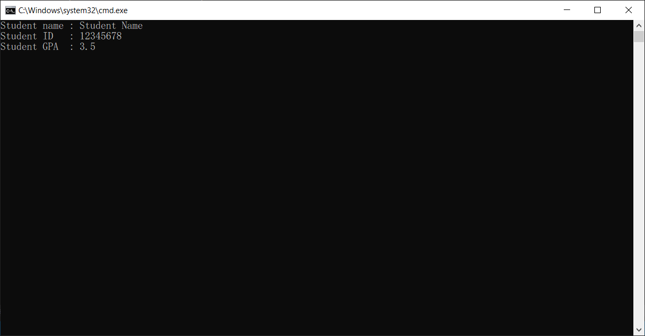](https://github.com/03376814-computer-laboratory-1/Week-07/blob/master/image/005.PNG)

**สรุปผลการทดลอง**

costructer จะเริ่มทำงานเมื่อมีการสร้าง object ขึ้น และเมื่อเรามสร้าง fields ที่เป็น private ไว้จะไม่สามารถกำหนดค่าให้กับ attibute ได้ ต้องสร้าง setter ขึ้นมาภายใน class เพื่อกำหนดค่า หรือกำหนดใน constructer ได้เลยผ่านการสร้าง object ใน method Main

**คำถาม**

นักศึกษาที่เรียนในชั้นปีที่ 3 ของภาควิชาครุศาสตร์วิศวกรรม จะต้องออกฝึกงานในสถานประกอบการด้านอุตสาหกรรม นักศึกษาจะได้รับเงินเดือนในการทำงาน ตามค่าแรงขั้นต่ำ (ปัจจุบัน คือ 300 บาท) แต่ไม่เกิน 450 บาทต่อวัน

ให้เขียนคลาส TraineeStudent ที่มี field ชื่อ StudentID และ salary โดยทั้งคู่จะถูกกำหนดค่าผ่าน constructor แต่จะมีเมธอดที่ชื่อ getSalary() และ getStudentID() ไว้อ่านค่าตัวแปร field ทั้งสอง

[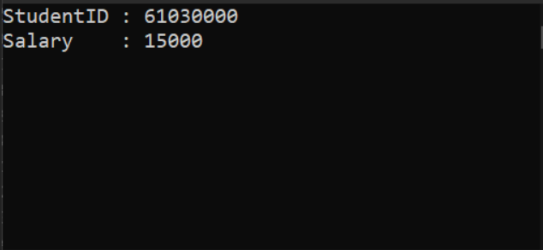](https://github.com/03376814-computer-laboratory-1/Week-07/blob/master/image/007.PNG)

**การทดลองเรื่องการสืบทอดคุณสมบัติ (Inheritance)**

ในโลกแห่งความเป็นจริง วัตถุทุกชนิด จะแบ่งปันหรือมีคุณสมบัติและความสามารถร่วมกันอยู่เสมอ ยกตัวอย่างเช่น อาชีพครู ที่มีหลากหลายระดับ แต่มีคุณสมบัติบางอย่างร่วมกันเช่น บทบาทหน้าที่ ความรับผิดชอบ อัตราเงินเดือน เงินประจำตำแหน่ง เป็นต้น ในการทดลองเรื่องการสืบทอดคุณสมบัตินี้ เราจะใช้ลำดับการสืบทอดคุณสมบัติของอาชีพครู เป็นวัตถุในการทดลอง ให้พิจารณารูปต่อไปนี้

**การทดลอง**

**1. สร้างคลาสชื่อ Teacher ไว้ด้านล่างของคลาส Program**

class Teacher

{

// constructor (for initial private/protected variables)

public Teacher(string name, float billingRate)

{

this.name = name;

this.billingRate = billingRate;

}

// figure out the charge based on teacher's rate

public float CalculateCharge(float hours)

{

return (hours * billingRate);

}

// return the name of this type

public string TypeName()

{

return ("Teacher");

}

private string name;

protected float billingRate;

}

**2. แก้ไขเมธอด Main()**

หมายเหตุ หมายเลขบรรทัด มีไว้เพื่ออธิบายการทำงานของโปรแกรม (ถ้ามี) อาจจะไม่ตรงกับหมายเลขบรรทัดในโปรแกรม

static void Main(string[] args)

{

Teacher teacher = new Teacher("Tom", 350f);

// teacher work for 20Hr/month

Console.WriteLine("{0} charge = {1}", teacher.TypeName(),

teacher.CalculateCharge(20f));

Console.ReadLine();

}

* รันและสังเกตผลการทำงานของโปรแกรม มีสิ่งใดผิดปกติหรือไม่ อย่างไร

[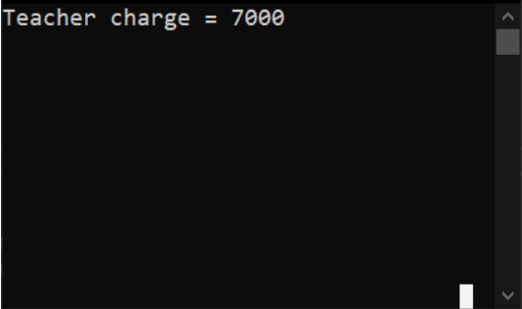](https://github.com/03376814-computer-laboratory-1/Week-07/blob/master/image/008.PNG)

* อธิบายการทำงาน ตามที่เข้าใจ

บรรทัดสร้าง object โปรแกรมได้กำหนดค่าผ่าน constructer เข้าไปใน class Teacher ซึ่งนำค่านั้นไปใช้ในคลาส และมีการเรียกใช้ method ที่อยู่ใน class โดยผ่านค่าเข้าไปใน method และ return ค่ากลับมาแสดง

**3. ให้สร้างคลาสชื่อ Professor ซึ่งสืบทอดคุณสมบัติจากคลาส Teacher ดังต่อไปนี้**

class Professor : Teacher

{

private float emolument; // เงินประจำตำแหน่ง

public Professor(string name, float billingRate): base(name, billingRate)

{

}

public Professor(string name, float billingRate, float emolument)

: this(name, billingRate)

{

this.emolument = emolument;

}

// new function, because it's different than the base version

public new float CalculateCharge(float hours)

{

if (hours < 1.0F)

hours = 1.0F; // minimum charge.

return (hours * billingRate) + emolument;

}

// new function, because it's different than the base version

public new string TypeName()

{

return ("Professor");

}

}

ในคลาส Professor นี้จะมี constructor จำนวน 2 ตัว คือ ตัวที่ 1 จะพ้องรูปกับคลาส Teacher ส่วนตัวที่ 2 จะมีการเพิ่มพารามิเตอร์มา 1 ตัว สำหรับรองรับการใส่ค่าเงินประจำตำแหน่ง เนื่องจาก constructor เป็นเมธอดที่ไม่สามารถสืบทอดผ่านการทำ inheritance ได้ ดังนั้นใน derived class ทุกตัว เราต้องเขียน constructor ไว้เสมอ ซึ่งในคลาส professor นี้มี constructor จำนวน 2 ตัวโดยตัวแรก มีรูปแบบเป็น

public Professor(string name, float billingRate): base(name, billingRate)

หมายความว่า constructor ตัวนี้รับพารามิเตอร์ในขณะสร้างวัตถุเป็นจำนวน 2 พารามิเตอร์ แต่เนื่องจากตัวแปรทั้งสองที่จะนำค่าไปเก็บ มี accessor เป็น private และ protected จึงต้องส่งต่อให้ constructor ของ base class ช่วยดำเนินการเก็บลงใน fields ซึ่งวิธีการดังกล่าวทำได้โดยใช้คำสั่ง : base(name, billingRate) ถ้าหากเราไม่เขียน constructor ตัวนี้ ก็จะไม่สามารถนำค่าไปเก็บใน fields ทั้งสองได้ และค่าใน fields ทั้งสองจะมีค่าเป็น default value ส่วน constructor ตัวที่สองจะรับพารามิเตอร์ในขณะสร้างวัตถุเป็นจำนวน 3 พารามิเตอร์ โดยพารามิเตอร์ที่เพิ่มเข้ามาคือเงินประจำตำแหน่ง (float emolument)

public Professor(string name, float billingRate, float emolument)

: this(name, billingRate)

วิธีการที่ง่ายและตรงไปตรงมาสำหรับ constructor ตัวนี้ก็คือ เราจะนำพารามิเตอร์ตัวที่ 3 ไปเก็บในฟิลด์ private float emolument ส่วนพารามิเตอร์ 2 ตัวแรกจะส่งให้ constructor ตัวที่หนึ่งรับไปดำเนินการ ด้วยคำสั่ง : this(name, billingRate) ซึ่งก็จะทำหน้าที่เรียก constructor ใน base class มาทำงาน

**3. แก้ไขเมธอด Main()**

หมายเหตุ หมายเลขบรรทัด มีไว้เพื่ออธิบายการทำงานของโปรแกรม (ถ้ามี) อาจจะไม่ตรงกับหมายเลขบรรทัดในโปรแกรม

static void Main(string[] args)

{

Teacher teacher = new Teacher("Tom", 350f);

Professor prof = new Professor("Jerry", 500f, 5000f);

// teacher work 20Hr/month

Console.WriteLine("{0} charge = {1}", teacher.TypeName(),

teacher.CalculateCharge(20f));

// professor work 12Hr/month

Console.WriteLine("{0} charge = {1}", prof.TypeName(),

prof.CalculateCharge(12F));

Console.ReadLine();

}

* รันและสังเกตผลการทำงานของโปรแกรม มีสิ่งใดผิดปกติหรือไม่ อย่างไร

[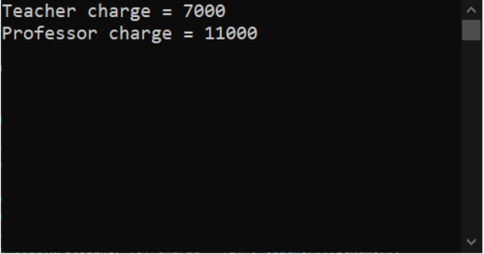](https://github.com/03376814-computer-laboratory-1/Week-07/blob/master/image/009.PNG)

* อธิบายการทำงาน ตามที่เข้าใจ

ในการสร้าของ teacher มีการค่าเข้าไปที่ constructer แล้วใช้ method จาก classteacher จากนั้นรีเทิร์นค่ากลับมาจาก method

มยการทำงานของ class Professor นั้นเนื่องจาก class teacher มีการกำหนด filds is private and protec จึงต้องสร้าง constructer มา 2 ตัวในตัวแรกจะให้เอาค่าไปเก็บใน base ส่วนตัวที่ 2 คือการเรียกใช้จากใน base จากนั้นก็เรียกใช้ method แล้วรีเทิร์นค่ากลับมา

**หมายเหตุ**

การใช้งานคลาสเพื่อการสืบทอดคุณสมบัติยังมีรายละเอียดปลีกย่อยอีกหลายประการ ซึ่งจะได้เรียนในวิชา Object Oriented Programming

**การทดลองเรื่องการพ้องรูป (Polymorphism)**

**1. การพ้องรูปแบบ static polymorphism**

**1.1 Method overloading**

การพ้องรูปแบบ static polymorphism ในกรณี method overloading จะเกิดขึ้นกับเมธอดในคลาสเดียวกัน ให้เขียนโปรแกรมต่อไปนี้ แล้วรันและสังเกตผลการทำงานของโปรแกรม (โปรแกรมนี้ยังรันไม่ได้ ต้องเพิ่มส่วน using ก่อน)

class Program

{

void print(int i)

{

Console.WriteLine("Printing int: {0}", i);

}

void print(double f)

{

Console.WriteLine("Printing float: {0}", f);

}

void print(string s)

{

Console.WriteLine("Printing string: {0}", s);

}

static void Main(string[] args)

{

Program p = new Program();

p.print(5);

p.print((5.26f).ToString());

p.print(264.2871);

p.print((int)1354.23);

p.print("Hello World of C#");

Console.ReadKey();

}

}

* รันและสังเกตผลการทำงานของโปรแกรม มีสิ่งใดผิดปกติหรือไม่ อย่างไร

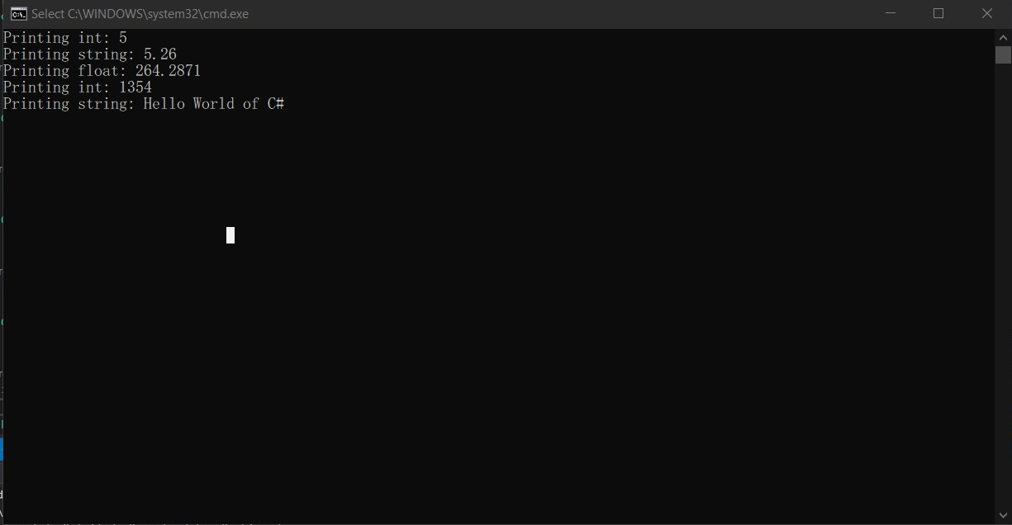

* อธิบายการทำงาน ตามที่เข้าใจ

เป็นการเขียนที่เอาไว้ป้องกันการป้อนข้อมูลที่หลากหลายชนิดซึ่ง เมื่อเราป้อนที่เป็น interger ตัวคลาส p ก็จะไปเรียกใช้ mthod ที่สามารถผ่านค่าตัวแปลที่เป็น integer ได้ หรือถ้าเป็นตัวแปรชนิดอื่น ถ้าป้อนเข้ามาแล้วใน method print มีการเขียนรองรับไว้ก็สามารถโชว์ค่าได้โดยไปม่ error

**1.2 Operator overloading**

ในกรณี operator overloading นี้จะช่วยให้เราสามารถใช้งานวัตถุได้อย่างเป็นธรรมชาติมากขึ้น เช่นการบวกเวคเตอร์ 2 ตัวเข้าด้วยกันโดยตัวดำเนินการบวก หรือการกำหนดค่าลบให้กับเวคเตอร์ด้วยตัวกระทำลบแบบ unary ให้เขียนโปรแกรมต่อไปนี้ พร้อมทั้งรันและบันทึกผลการทำงานของโปรแกรม

class Program

{

static void Main(string[] args)

{

Vector v1 = new Vector(1, 4);

Vector v2 = new Vector(8, 5);

Vector v3 = v1 + v2;

Console.WriteLine("vector v1 = " + v1);

Console.WriteLine("vector v2 = " + v2);

Console.WriteLine("vector v3 = " + v3);

Console.WriteLine("-v3 = " + (-v3));

Console.ReadKey();

}

}

class Vector

{

public Vector(int x, int y)

{

this.X = x;

this.Y = y;

}

public int X { get; set; } // X - accessor (property)

public int Y { get; set; } // Y - accessor (property)

public override string ToString()

{

return string.Format("({0},{1})", X, Y);

}

// All operator overloads must be public and static.

public static Vector operator +(Vector v1, Vector v2) //binary operator +

{

return new Vector(v1.X + v2.X, v1.Y + v2.Y);

}

public static Vector operator -(Vector v1) //unary operator -

{

return new Vector(-v1.X, -v1.Y );

}

}

* รันและสังเกตผลการทำงานของโปรแกรม มีสิ่งใดผิดปกติหรือไม่ อย่างไร

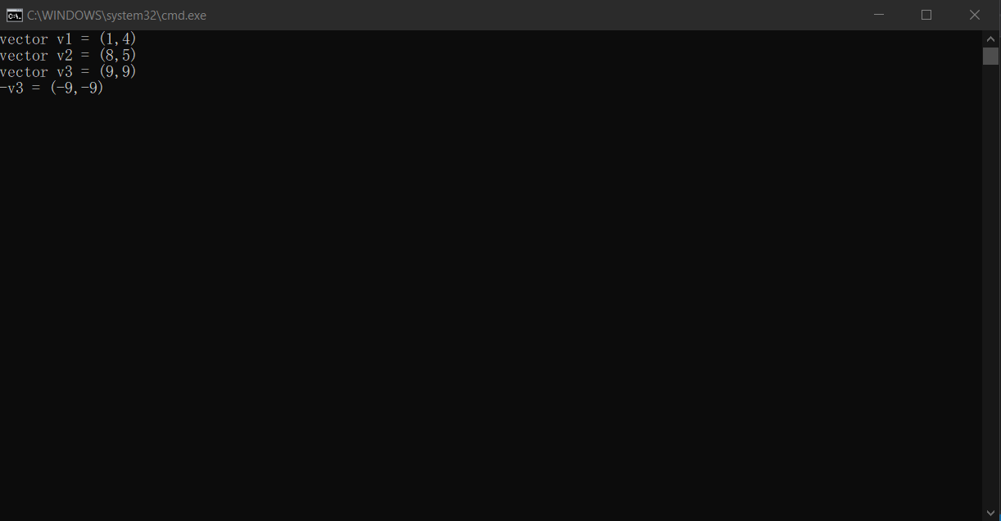

* อธิบายการทำงาน ตามที่เข้าใจ

ภายในคลาส มีการทำ overload ตัวดำเนินการบวก + สำหรับบวกค่าของสอง Vector ออบเจ็ค v1 กับ v2 เข้าด้วยกันที่เป็นพารามิเตอร์ และส่งค่ากลับเป็น Vector ใหม่ที่มีการรวม Vector แล้ว และสำหรับตัวดำเนินการลบ - เช่นกัน เป็นการหักล้างสอง Vector และได้ผลลัพธ์เป็นผลต่างระหว่าง Vector v1

**2. การพ้องรูปแบบ dynamic polymorphism**

การพ้องรูปแบบ dynamic polymorphism จะเกิดขึ้นเมื่อใช้งานการพ้องรูปร่วมกับการสืบทอดคุณสมบัติ สมมติมีระบบคลาสดังรูปด้านล่างนี้ ซึ่งคลาส Student และ Teacher ต่างก็สืบทอดมาจากคลาส Person แต่จะมี modifier ที่ต่างกัน นั่นคือเมธอด SayHi() ของ Student มี modifier เป็น override แต่ของ Teacher มี modifier เป็น new

ในการสร้างวัตถุ เราสามารถสร้างวัตถุเป็นชนิดคลาสลูกแล้วนำไปกำหนดให้กับตัวแปรที่สร้างจากคลาสแม่ได้ เมื่อเรียกเมธอดในคลาสลูก ระบบจะวิ่งหาเมธอดที่ทำ polymorphism จนพบลำดับชั้นสุดท้ายแล้วเรียกขึ้นมาทำงาน เมธอดที่ไม่ถูกเรียกขึ้นมาทำงานในลำดับขั้นการสืบทอด จะเรียกว่ามันถูกซ่อนจากระบบ (ด้วยกระบวนการ method hiding)

ให้สร้าง project เป็น Console Application (.NET Framework) แล้วเพิ่มคลาสต่อไปนี้ลงใต้คลาส Program

class Person

{

public virtual void SayHi()

{

Console.WriteLine("Hi I'm a person");

}

}

class Student : Person

{

public override void SayHi()

{

Console.WriteLine("Hi I'm a student");

}

}

class Teacher : Person

{

public new void SayHi()

{

Console.WriteLine("Hi I'm a teacher");

}

}

ในเมธอด Main ให้แก้โค้ดเป็นดังต่อไปนี้

static void Main(string[] args)

{

Person p = new Person();

p.SayHi();

Student s = new Student();

s.SayHi();

Person sp = new Student();

sp.SayHi();

Teacher t = new Teacher();

t.SayHi();

Person tp = new Teacher();

tp.SayHi();

Console.ReadKey();

}

* รันและสังเกตผลการทำงานของโปรแกรม มีสิ่งใดผิดปกติหรือไม่ อย่างไร

[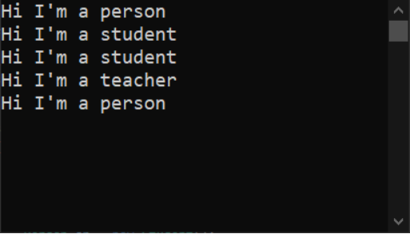](https://github.com/03376814-computer-laboratory-1/Week-07/blob/master/image/012.PNG)

* อธิบายการทำงาน ตามที่เข้าใจ

ในโปรแกรมมีการสืบทอดคลาสจาก person ไป student และ person ไป teacher

ในออปเจ็ค p เป็นการสร้างออปเจคมาโดยใช้ class Person

ในออปเจ็ค s เป็นการสร้างออปเจคมาโดยใช้ class Student

ในออปเจ็ค sp เป็นการสร้างออปเจคมาโดยใช้ class Stuent ผ่าน Person

ในออปเจ็ค t เป็นการสร้างออปเจคมาโดยใช้ class Teacher

ในออปเจ็ค tp เป็นการสร้างออปเจคมาโดยใช้ class Teacher ผ่าน Person

* การประกาศแบบใด ที่ทำให้เกิด method overriding และ method hiding.

method overriding คือการทำเขียน method ซ้ำของเดิมที่มีอยู่จากคลาสหลัก

method hinding คือการซ่อน method จากคลาสหลักแล้วทำงานใน method ที่สร้างมาใหม่

**แบบฝึกหัด**

ให้ดัดแปลงโปรแกรมด้านบน เพื่อเพิ่มคลาส Professor ที่สืบทอดจากคลาส Teacher ดังแผนภาพด้านบน จากนั้นให้รันโปรแกรมและบันทึกผล โดยกำหนดให้คำสั่งในการเรียกใช้ดังต่อไปนี้ พร้อมทั้งอธิบายว่าเหตุใดจึงเป็นเช่นนั้น

**ข้อ 1.**

static void Main(string[] args)

{

Person p = new Professor();

p.SayHi();

Console.ReadKey();

}

[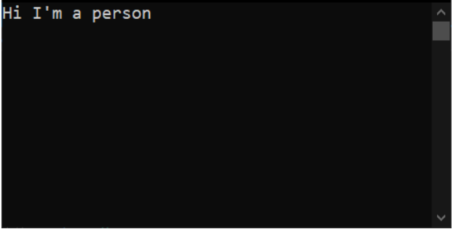](https://github.com/03376814-computer-laboratory-1/Week-07/blob/master/image/013.PNG)

**ข้อ 2 .**

static void Main(string[] args)

{

Student p = new Professor();

p.SayHi();

Console.ReadKey();

}

Error เนื่องจาก class Professor นั้นไม่ได้เป็น class ลูกของ Student

**ข้อ 3.**

static void Main(string[] args)

{

Teacher t = new Person();

t.SayHi();

Console.ReadKey();

}

Error เนื่องจาก class Person นั้นไม่ได้เป็น class ลูกของ teacher